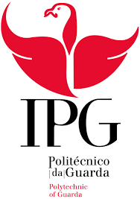

**ESCOLA SUPERIOR DE TECNOLOGIA E GESTÃO**

**INSTITUTO POLITÉCNICO DA GUARDA**

**SUPER BOCK GROUP**

|  |  |
| --- | --- |
| **Curso** | GESTÃO |
| **Unidade Curricular**  **Ano Letivo** | Marketing |
| 2019/2020 |
| **Docente**  **Coordenador da Área científica**  **Data** | Ana Poças  Amândio Baía |
| Abril 2020 |

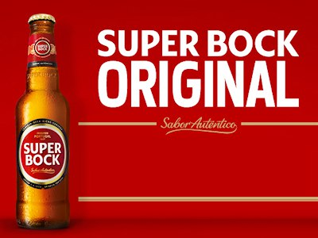

**SUPER BOCK GROUP**

**2º Ano 2019/2020**

**Isaura Sacramento**- 1700993

**Paulo Marques**- 1012228

**Abiram Dias**- 1701197

**Índice Geral**

**1.** **INTRODUÇÃO** 5

**2.** **A Empresa** 5

**2.1.** **Identificação da Empresa** 5

**2.1.1.** **Enquadramento Histórico** 6

**2.1.2.** **Atividade Principal** 6

**2.1.3.** **Visão, Missão e Valores** 7

**2.1.4.** **Organigrama Funcional** 7

**2.1.5.** **Marca** 8

**3.** **Caraterização do Perfil do Consumidor** 9

**4.** **O Mercado** 9

**4.1.** **Análise a Concorrência** 10

**4.2.** **Mercado Potencial** 12

**4.2.1.** **Mercados Estratégicos internacionais** 12

**5.** **Análise Da Evolução do Mercado** 13

**5.1.** **Análise Quotas de Mercado** 14

**5.1.1.** **Evolução da Faturação** 15

**5.1.2.** **Ciclo de Vida dos Produtos** 16

**5.1.3.** **Matriz BCG** 18

**6.** **Análise Externa: Análise do Mercado** 20

**6.1.** **Análise PEST** 20

**7.1.** **Segmentação de Mercado** 21

**7.2.** **Definição do Público-alvo** 21

**7.3.** **Posicionamento** 22

**7.4.** **Políticas de Marketing-Mix** 22

**8.** **Análise SWOT** 25

**9.** **Conclusões** 27

**Índice Figura**

Figura 1: Organigrama Funcional, Relatório de Gestão de 2017 8

Figura 2: Marcas de Cervejas 11

Figura 3:Destinos de Internacionalização da Super Bock Group 12

Figura 4: Demonstração de Resultados, Relatório de Gestão de 2017 15

Figura 5: Balanço, Relatório de Gestão de 2017 16

***Figura 6: Rendibilidade do Investimento*** 16

**Figura 7: Modelo Geral do Ciclo de Vida de um Produto** 17

Figura 8: Matriz BCG da Super Bock Group 18

# **INTRODUÇÃO**

O trabalho realizado no âmbito de fundamentos de Marketing consiste na elaboração de um plano de Marketing para a empresa selecionado a Super Bock Group.

A motivação para a escolha deste setor baseou-se no facto de se tratar de um produto português que está a crescer em Portugal, como também a nível Internacional tendo ainda uma margem de progressão bastante positiva para os jovens e adultos em geral.

Será realizado um enquadramento histórico sobre a empresa, diagnóstico da situação que incluirá uma análise quer a nível interno e externo da empresa.

A nível interno, será analisado aspetos tais como a visão, missão, valores, organigrama organizacional, os recursos gerais da empresa, e o segmento de mercado. Também a nível interno, será feita uma análise do Marketing-Mix, serão ainda analisados o Ciclo de Vida dos Produtos e a Matriz BCG.

Em relação à análise externa, esta trata-se de análise PEST, análise de Mercado, a segmentação do mercado, análise a concorrência.

Serão analisados as estratégias de Marketing, nomeadamente no que diz respeito ao posicionamento, à segmentação, os mercados-alvo, a diferenciação, a inovação.

Por fim, foi elaborada uma conclusão que permite determinar os pontos fortes e fracos da empresa, as políticas de Marketing-Mix e também será providenciada uma análise relativa a todo o conteúdo estratégico analisado todo um conjunto de fatores que possam influenciar a empresa, sejam eles internos ou externos e, de que forma esta se apresenta e posiciona no mercado.

# **A Empresa**

## **Identificação da Empresa**

* Nome: Super Bock Group, S.A
* Morada: Via Norte Aptd. 1044, 4466-955 Leça do Balio
* Telefone: 229 052 100
* Fax: 00351 229 052 300
* Site Oficial: [www.superbockgroup.com](http://www.superbockgroup.com)
* Responsável de Marketing: Bruno Albuquerque

### **Enquadramento Histórico**

Em 1989 é constituída a CUPF designada por Companhia União Fabril Portuense das Fábricas de Cervejas e bebidas refrigerantes.

Em 1927, nasce a marca Super Bock com o seu registro, mas só em 1930 é que é oficialmente lançada e se dá início á sua comercialização.

Entrada do Engenheiro Talone na CUFP em 1947 foi um grande passo a sua história, visto que este foi o principal responsável pela modernização da empresa e pela sua expansão a partir dos anos 60, a construção de uma nova fábrica na via norte, em Leça do Balio.

Em 1950, a CUPF deteve uma importância participação na companhia da União de cervejas de Angola, um mercado estratégico na altura.

Com o objetivo de divulgar as marcas, Cristal, Super Bock, Invicta Negra, Invicta Cola, Além-Mar e Zirta é inaugurada, em 1957, a Cervejaria situada num Edifício de Júlio Dinis, que rapidamente se tornou num sucesso e um ícone na comercialização da cerveja.

NA década de 70 ocorre a nacionalização do setor cervejeiro na sequência do 25 de Abril, e a 30 de dezembro de 1977 dava-se a transformação da CUFP em Unicer – União Cervejeira E.P.

Os anos 80 marcaram a passagem da Unicer E.P. A Unicer S.A., passando a empresa do setor público para o setor privado.

Em 1986, a Unicer torna-se líder do mercado nacional cervejeiro com uma quota de 50,8%.

Na primeira década do Séc. XXI, a empresa passa a designar-se Unicer bebidas de Portugal SA ao adquirir o grupo Vidago, Melgaço e Pedras Salgadas (VMPS) e a Cafetaria.

Ao longo do Séc. XXI, a Unicer lança novas marcas tais como a Somersby e a Super Bock Stout, bem como a nova abertura fácil.

No mesmo período surgem vários empreendimentos e em 2017, a Unicer passa a designar-se Super Bock Group.

### **Atividade Principal**

O Super Bock, (anteriormente designado de Unicer Bebidas de Portugal, SA) é uma empresa portuguesa e com centro de decisão em Portugal, cuja atividade principal designa se ao negocio das Cervejas, e das Águas engarrafadas. É a maior empresa portuguesa de bebidas, estando também presente nos segmentos dos Refrigerante, Sidras e Vinhos, na produção e comercialização de Malte e no negócio do Turismo.

Somos uma empresa de capital maioritariamente português, detida em 56% pelo Grupo VIACER e em 44% pelo Grupo Carlsberg.

### **Visão, Missão e Valores**

* **Visão**
* A Nossa Visão Paixão Local e Ambição Global é o lema que nos define.
* A partir desta visão, podemos considerar que a Super Bock é uma empresa que tem orgulho nas suas raízes portuenses e que os seus produtos e marcas são trabalhadas com paixão desde os primeiros dias de existência.
* **Missão**
* Sermos uma empresa com credenciais cervejeiras que se dedica, com paixão, à produção de bebidas e ao desenvolvimento de marcas, excelentes e apreciadas por todos.
* Inovarmos continuamente para cativar e surpreender clientes e consumidores.
* Apostar no crescimento e valorização das nossas pessoas e das nossas marcas, os maiores ativos da empresa.
* Gerar impacto positivo, a médio e longo prazo, na sociedade, contribuindo para o desenvolvimento sustentável, obtendo o reconhecimento e a valorização adequados por parte da comunidade e dos acionistas.
* **Valores**
* Os valores com que a Super Bock Group se rege centram-se em três elementos centrais: superamos com ambição, confiamos nas pessoas e superamos com excelência.
* Toda esta estratégia tem como propósito acrescentar valor a organização, mas também, diferenciá-la de modo a que aumente a sua posição no mercado português e internacional.

### **Organigrama Funcional**

É importante que se analise, em linhas gerais, a forma como o gestor interrelaciona as pessoas e os recursos da empresa, ainda que este trabalho seja sobre a função da gestão planeamento, se explore a forma como a empresa está organizada a nível do seu organigrama, isto é, a nível da sua departamentalização.

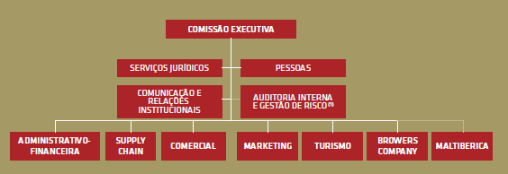

Figura 1: Organigrama Funcional, Relatório de Gestão de 2017

### **Marca**

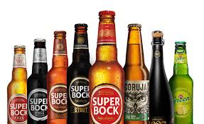O grupo detém, no seu vasto portfólio de cervejas, 4 marcas de cerveja: SUPERBOCK, Carlsberg, Cristal e Cheers.

Cervejas SUPERBOCK:

SUPERBOCK Original;

SUPERBOCK Classic;

SUPERBOCK Stout;

SUPERBOCK S/Álcool;

SUPERBOCK Abadia;

SUPERBOCK Green;

* A figura revela alguns exemplos dos produtos desta marca, sequentemente.

SUPERBOCK Mix;

SUPERBOCK S/Álcool preta;

SUPERBOCK Seleção 1927 (Unicer, 2015).

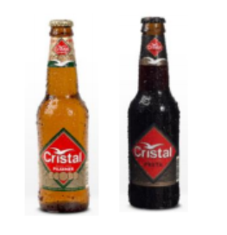

Cervejas Cristal: Cristal Branca; Cristal Preta (Unicer, 2015).

* A figura revela os produtos desta marca, sequentemente

Cervejas Cheers: Cheers Branca, Cheers Preta, Cheers Radler (Unicer, 2015).

* A figura 18 revela os produtos desta marca, sequentemente.

Cervejas Carlsberg: Carlsberg (Unicer, 2015).

* A figura revela o único produto desta marca.

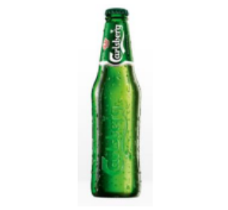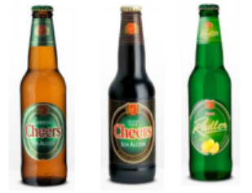

# **Caraterização do Perfil do Consumidor**

Defendemos que o consumo de cerveja e vinho feito de forma moderada e responsável por adultos e jovens adultos a partir dos 18 anos, contribui para a socialização e para o bem-estar dos mesmos, sendo esse consumo salutar em momentos de partilha de emoções.

* INVESTIR NUM PORTFÓLIO INOVADOR E SUSTENTÁVEL
* Temos a preocupação constante de inovar e oferecer produtos cada vez mais saudáveis.
* PRIVELIGIAR A INFORMAÇÃO AO CONSUMIDOR
* É nosso dever informar os consumidores sobre as propriedades nutricionais das marcas que produzimos e alertar sobre os efeitos do consumo excessivo de álcool.

# **O Mercado**

O Setor cervejeiro já se estabeleceu há várias décadas e, como trata da venda, essencialmente de bebidas alcoólicas, tem tido uma procura estável por parte dos consumidores, tendo inclusive crescido a sua procura nos últimos anos. Assim, podemos considerar este um setor maduro e com uma procura que tem demonstrado ser estável.

Em termos de concentração, é um setor que se tem provado cada vez mais competitivo. Isto deve-se ao fato de surgirem mais marcas que procuram ser vistas pelos consumidores como sendo os possuidores dos produtos de melhor qualidade a preços relativamente competitivos.

Podemos ainda considerar que este é um setor mais ou menos homogêneo uma vez que quase todos os produtores apostam na política de preços baixos e acessíveis ao consumidor, independentemente do seu do seu poder de compra.

# **Análise a Concorrência**

* **Lideres: Central de Cervejas**

A central de cervejas, fundada em 1934, pertence desde 2008 ao grupo HEINEKEN, de cariz familiar, com mais de 150 anos de história, grupo que tem uma visão a longo prazo. Produtos como a Sagres, a Heineken, as mais internacionais como a Desperados, a sidra Bandida do Pomar, Strongbow e águas Luso e Cruzeiro.

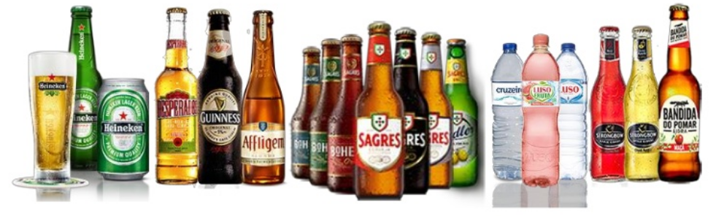

O mercado nacional cervejeiro em volume, no ano passado, cresceu cerca de 5%. No caso específico do portefólio de cerveja da SCC, as vendas, em volume, para o mercado nacional, cresceram cerca de 6%.

Dados de 2017 afirmaram traduzir num ano de crescimento de consumo de cerveja no mercado nacional, que atesta a vitalidade do setor. O consumo per-capita fixou-se 51 litros, versus 47 litros do ano anterior, embora ainda aquém dos 61 litros atingidos em 2009, antes do início da crise.

* **Inovação**

A inovação continua a ser fundamental na estratégia de crescimento do negócio, neste âmbito, é de destacar o lançamento da Sagres Cascade, de Bohemia IPA, bem como da Radler Lima Frutos Vermelhos. Na marca Luso, destacam-se os lançamentos da Luso Fruto Kids, nas variedades Maçã e Morango. Na categoria Sidras destaque para o lançamento da Bandida do Pomar.

* **Central de Cervejas com a cerveja Sagres**

Marca de cerveja Sagres nasceu em 1940 para representar a sociedade Central de Cervejas na exposição do Mundo /português.)

Os elementos alusivos aos descobrimentos que fazem parte da sua imagem dizem respeito ao fato desta cerveja procurar marcar o início da sua exportação com o objetivo de conquistar o mundo, tal como as caravelas portuguesas nas suas conquistas ultramarinas. É uma cerveja apresentada pela Central de Cervejas como sendo 100% natural, produzida segundo métodos tradicionais exclusivos a partir de água, malte, cereais e uma rigorosa seleção de lúpus” e que possui atualmente" cerca de 40% de quota de mercado.

O portfólio da marca Sagres que fazem parte as seguintes extensões da linha de marca: a Sagres Branca (cerveja clássica), a Sagres Preta (cerveja preta), a Sagres Bohemia (cerveja Ruiva), a Sagres Chopp (cerveja com menor teor alcoólico), e a Sagres zero (sem álcool).

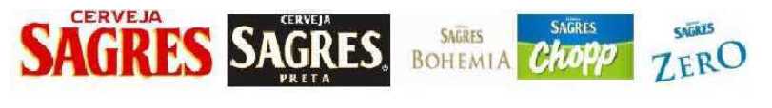

* **Inovação**

Todos estes produtos são distribuídos no canal Horeca (Hotéis, Restaurantes, cafés e supermercados), assim como no canal de alimentação. Esta vasta gama de produtos, procura atingir os mais diversos públicos, desde os consumidores de cerveja sem álcool até aos defensores de uma cerveja mais pesada em teor de álcool como a cerveja Bohemia. A forma de comunicação desta empresa prende-se sobretudo com o apoio de inventos e encontros sociais, tais como, festivais de verão.

## placeholderFigura 2: Marcas de Cervejas

No que diz respeito às marcas, a Sagres e Super Bock mantêm a liderança no total das insígnias em análise, com maior destaque para a Sagres, que aumenta 3.8p.p. e a Super Bock reduz 3.3p.p. No entanto, ambas aumentam o registo do número de inserções (+251 e +128, respetivamente).

## **Mercado Potencial**

### **Mercados Estratégicos internacionais**

A Europa continuou, igualmente, a ser um mercado de excelência para a Super Bock Group a partir do mercado.

Angola e a Europa são, os mercados internacionais que mais contribuem para o crescimento da Super Bock Group, alcançando resultados muito acima da média espectável. É de sublinhar que o mercado externo primordial é Angola, absorvendo mais de 60% da fatia de exportações de cerveja.

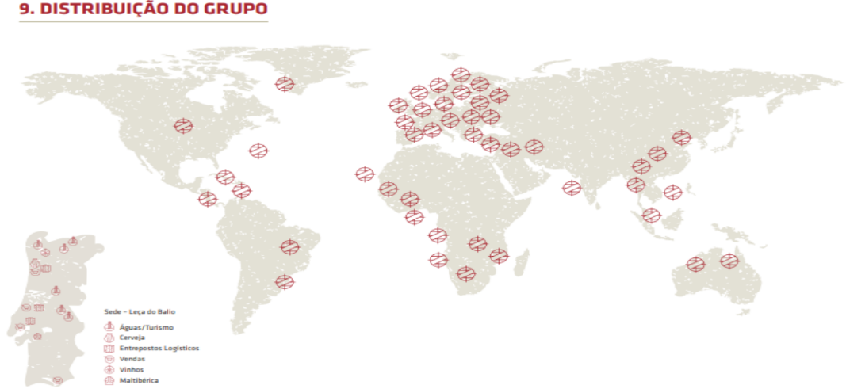

Figura 3:Destinos de Internacionalização da Super Bock Group

Legenda da figura:

* Europa: Portugal, Áustria, França, Suíça, Espanha, Luxemburgo, Alemanha, Inglaterra, Holanda, Bélgica, Finlândia, Polónia, Islândia, Jersey e Andorra.
* África: Angola, Cabo Verde, Guiné, Namíbia, S. Tomé e Príncipe, Moçambique, África do Sul.
* América: Canadá, Estados Unidos, Antilhas Francesas, Brasil, Bermudas e Polinésia Francesa.
* Ásia: Macau, Japão, China, Jordânia, Índia, Timor Leste, Dubai, Filipinas, Israel, Coreia do Sul, Arábia saudita e Singapura.
* Oceânia: Austrália

A Super Bock Group atua em mais de 50 países, distribuídos pelos 5 continentes. O lema é afirmar a sua presença nos mercados externos, evoluindo, permanentemente, de forma favorável e gradual (Super Bock Group, 2013).

Em 2013, houve uma persistência na capacidade de internacionalização, baseada nas principais marcas. Houve, ainda, um reforço nas credenciais cervejeiras de Super Bock. A produção da Super Bock no Brasil constituiu um marco fulcral para a Marca.

A Super Bock Group, em todos os mercados externos em que opera, destacou equipas técnicas de execução e foram identificados os colaboradores/parceiros com o intuito de implementarem e acompanharem o projeto no local.

No entanto, em 2014, alarga o seu mercado de exportação para países árabes, com a chegada dos primeiros contentores com meio milhão de litros de Super Bock Sem Álcool 0,0% à Arábia Saudita, isto graças a um processo de desalcoolização que não inclui a interrupção da fase de fermentação, e permite a conservação das características essenciais da cerveja.

Depois de se ter inserido no mercado da Arábia Saudita, com a gama Super Bock Sem Álcool, a Super Bock quer alargar a presença no Médio Oriente.

# **Análise Da Evolução do Mercado**

* **Inovação**

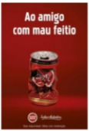A inovação é uma estratégia utilizada por uma empresa, seja através desta colocar produtos novos no mercado ou por coloca-los de forma diferente da concorrência, de forma inovadora, e é necessário ter em consideração um conjunto de fatores para ser inovador.

A Publicidade da Super Bock Group ao longo do tempo tem sido cada vez eficaz, diferente e inovadora. Para além dos anúncios marcantes na televisão, fazem também publicidade nas redes sociais que não deixam ninguém indiferente.

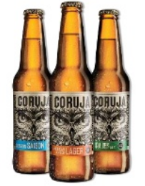

* **Novas Gamas de Produtos**

Uma nova gama de cerveja inspirada nos estilos contemporâneos de cerveja.

A cerveja Coruja é rica em sabor e aroma intenso graças aos seus ingredientes 100% naturais e à técnica especial de Dry Hopping.

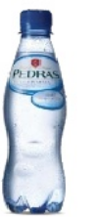

A água das pedras levíssima possui a mesma essência de Pedras, mas com um pequeno toque de gás natural, o suficiente para dar a vida e a frescura que uma água precisa.

* **Eventos**

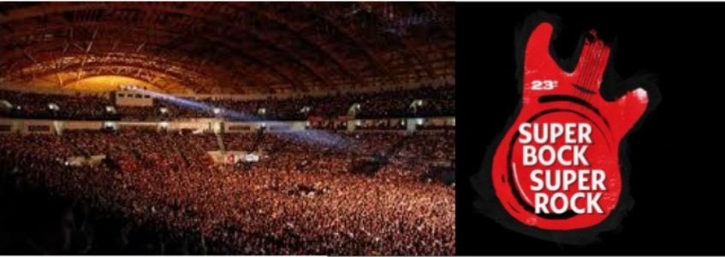

**Festival de música Super Bock Super Rock**

## **Análise Quotas de Mercado**

A empresa controlada pela família Violas e pela Carlsberg conseguiu em 2018 deter quotas de mercado de cerca de 50% ou mais em relação às cervejas, águas com gás e sidras vendidas em Portugal.

O Super Bock Group encerrou o exercício de 2018 acima das metas previstas em termos de quotas de mercado no panorama interno quanto aos seus diversos produtos, desde o segmento das cervejas, passando pela vertente das águas com gás e terminado no mais recente nicho da sidras.

De acordo com o relatório de gestão da cervejeira referente ao ano de 2018, a que o Jornal Económico teve acesso, a quota de mercado do (SBG) em relação ao total vendido no mercado interno no ano passado fixou-se em 49,8%, praticamente metade do consumo nacional de cerveja.

Estes valores baseiam-se nos dados recolhidos pela Nielsen, sendo que a meta da cervejeira era fechar o ano passado com uma quota ligeiramente inferior, de 49,6%.

### **Evolução da Faturação**

* **Estrutura da Conta de Resultados**

Partindo de análise do Relatório de Gestão de 2017, foi possível retirar as seguintes conclusões. Nos relatórios de gestão que a empresa disponibiliza é possível ver a evolução da sua atividade nos últimos 4 anos e de que impacto teve nas finanças da empresa

Partindo de análise do Relatório de Gestão de 2017.

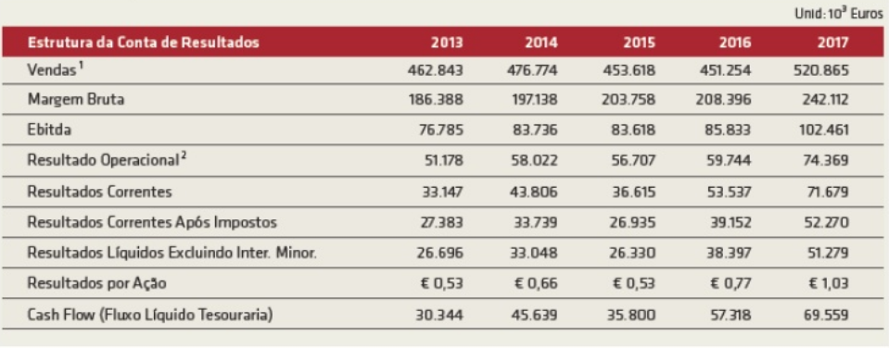

Figura 4: Demonstração de Resultados, Relatório de Gestão de 2017

Fazendo uma análise aos dados disponíveis sobre os resultados consolidados dos últimos anos percebemos que os últimos anos para empresa foram sinónimo de crescimento, acompanhado também a tendência de crescimento económico dos últimos anos na economia portuguesa e europeia.

A maioria dos parâmetros dos resultados consolidados do ano de 2017 a empresa apresenta resultados bastante positivos com particular destaque para a rubrica das vendas que registraram um aumento particularmente positivo na ordem, dos 100 milhões de euros.

Para salientar ainda o valor das ações do Grupo que viram o seu valor duplicar e para o cash flow que registou aumentos da mesma ordem.

* **Estrutura do Balanço**

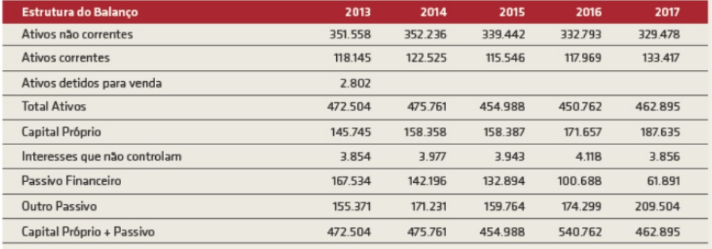

Figura 5: Balanço, Relatório de Gestão de 2017

Analisando a Estrutura do Balanço do Relatório de Gestão 2017 as conclusões vão em linha com o observado na Demonstração de Resultados, ou seja, a tendência dos últimos anos é tem sido de a empresa conseguir valorizar os seus ativos o que proporciona uma vez maior evolução a empresa.

No entanto apesar de o Passivo do grupo ter diminuído em mais de 100 milhões de euros a rubrico Outro Passivo registou um considerável aumento, mais de 50 milhões de euros o que deixa um pouco a desejar no que toca a transparência dos dados.

* 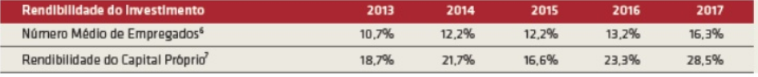**Rendibilidade do Investimento**

***Figura 6: Rendibilidade do Investimento***

Assim podemos afirmar que os recursos financeiros da empresa têm melhorando de forma gradual nos últimos anos.

### **Ciclo de Vida dos Produtos**

As empresas possuem um conjunto de estratégias para cada fase do produto no mercado. Para cada fase existe um determinado comportamento do produto no mercado que exigem estratégias específicas.

Existem quatro fases distintas, em todas elas o comportamento do produto é diferente, sendo elas chamadas: Introdução, Crescimento, Maturidade e por fim o declínio.

A Super Bock Group utiliza para cada fase uma estratégia para os respetivos produtos, mas a falta de informação desse género, obriga-nos a ficar por uma referência às estratégias e decisões normalmente utilizada pelas empresas.

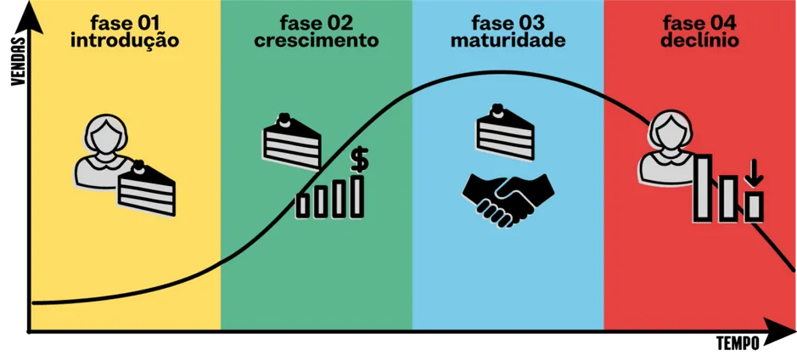

**Figura 7: Modelo Geral do Ciclo de Vida de um Produto**

* **Introdução**

Nesta fase o principal objetivo da marca é a introdução do produto no mercado. Normalmente, a empresa está muito longe de obter lucros com o produto, a introdução do produto inicial, mais principalmente de promoção.

Dificilmente os consumidores aceitaram um produto novo à primeira vista, é raro isso acontecer. Por isso, nesta fase o objetivo é dar a conhecer ao mercado, principalmente ao público-alvo e acima de tudo, justificar o porquê de esse produto ser, no ponto de vista da empresa, o produto certo. As empresas apostarem em marketing, publicidade, e canais de distribuição.

* **Crescimento**

Nesta fase, o produto começa a ser aceite pelo mercado e as suas vendas começam a crescer. Também nesta fase que os principais concorrentes do produto se mostram também ao mercado, ou seja, nada impedi que os consumidores acabarem por preferir o produto concorrente em vez do nosso.

A empresa possui algum tipo de proveitos económicos com o produto, ou pelo menos, proveitos económicos em larga escala.

* **Maturidade**

Nesta fase, a maioria os produtos concorrentes foram vencidos pelo que existe um aumento muito expressivo das vendas. Também as empresas retiram grande parte dos seus proveitos económicos que vão garantir a sobrevivência da empresa, vão ainda determinar a sua capacidade investimento e, ao mesmo tempo, a geração de lucros.

As empresas fazem apenas investimentos em campanhas publicitárias de modo a manter o produto no topo.

* **Declínio**

Nos dias que correm e numa economia globalização e dinâmica como a economia do Séc. XXI, todos os dias as empresas se esforçam por criar produtos cada vez mais diferenciados e inovadores pelo que dificilmente um produto fica na fase de Maturidade por muito tempo.

### **Matriz BCG**

A matriz BCG classifica os produtos da empresa de acordo com a sua capacidade para gerar dinheiro ao longo de duas dimensões: quota de mercado relativa (comparativamente com o maior concorrente), e taxa de crescimento do mercado conforme é apresentado na seguinte imagem:

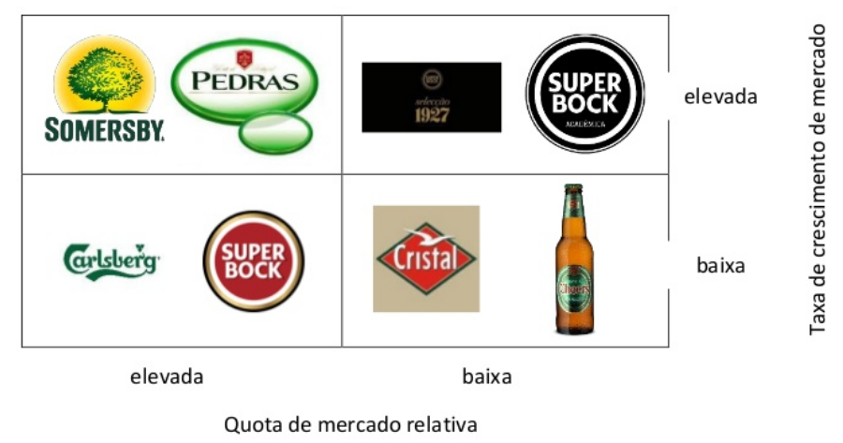

Figura 8: Matriz BCG da Super Bock Group

* **Produtos estrelas**

Nesta fase encontra-se dois produtos da Super Bock Group, a Somesrby e a Água das Pedras Salgadas.

São classificados como produtos estrela por ambos alcançaram uma quota de mercado relativamente extensa tendo presença em vários eventos e com um consumo elevado em Portugal, sendo produtos á pouco tempo, adquiriram um crescimento no mercado elevado.

* **Ponto de Interrogação**

Nesta seção encontra-se a cerveja artesanal 1927 e a Super Bock Académica, sendo uma edição comemorativa da cerveja Super Bock assume-se no mercado como um produto mais gourmet, e para um segmento de mercado mais específico, pelo que apesar de ter alcançado uma taxa de crescimento no mercado relativamente alta, ainda permanece como um produto com pouca quota de mercado.

Como também a Super Bock Académica, uma cerveja que tem como segmento de mercado as pessoas incluídas na vida académica. Este produto estará representado em eventos que envolvem estudantes tais como: festas académicas, eventos estudantis, etc., e prevê-se que adquiri uma taxa de crescimento de mercado relativamente alta, porém irá demorar algum tempo para alcançar uma quota de mercado alta.

* **Vacas Leiteiras**

Aqui encontra-se as cervejas Super Bock originais e a Calsberg.

Ambas com uma longa duração no mercado atingiram já a sua maturação, sendo pouca a taxa de crescimento de mercado, mais continuam como os produtos da Super Bock Group que mais quota de mercado possuem.

* **Abacaxi**

Nesta estão os produtos já colocados nos mercados já há muito tempo. As cervejas Cristal e Cheers, que possuem uma quota de mercado mínima e no que toca à sua taxa de crescimento tem vindo a decrescer cada vez mais, sendo por isso considerados produtos em fim de vida.

### **Análise Externa: Análise do Mercado**

## **Análise PEST**

A análise do ambiente geral, mais conhecida por análise PEST, cuja sigla corresponde às inicias das quatro variáveis que se pretende avaliar (Político-Legais, Econômicas, Socioculturais e Tecnológicas), consiste na análise de uma empresa ou organização a nível externo. Mais especificamente, de que forma é que a política, a economia, a cultura e a tecnologia podem ser pontos determinantes no secesso ou no declínio de uma organização.

De seguida, respondendo a esta questão, com a análise PEST do ambiente geral que envolve a Super Bock Group.

**Políticas-Legais:**

* Governo democrático estável;
* Existência de Sindicatos de trabalhadores;
* Livre Concorrência;
* Implementação da lei que visa restringir o consumo e a venda de bebidas alcoólicas a menores de 16 anos;
* Legislação em vigor direcionada para a proteção e consagração dos direitos dos consumidores
* Normas de segurança e higiene no trabalho exigentes.

**Económicas:**

* Crescimento económico;
* Salário mínimo inferior à média europeia;
* Mercado maduro com crescimento na aposta na qualidade e diferenciação;
* Elevada competitividade entre empresas do mesmo setor;
* Carga tributária pouco favorável em comparação a outros países da EU;
* Aumento do salário mínimo.

**Socioculturais:**

* Depois de um período de crise económica, a população tende a poupar mais;
* Devido à concorrência e à guerra dos preços, os consumidores não se fidelizam tão facilmente a uma marca, e encontra-se mais atento ao que se passa na concorrência;
* Marcas associadas a todas as classes sociais;
* Preocupação cada vez mais acrescida com o meio ambiente.

**Tecnológicas:**

* Televisão e internet como meios para divulgação da mensagem promocional;
* Relação mais próxima entre os produtos, empresas e clientes devido aos desenvolvimentos das redes sociais e Websites;
* Evolução tecnológica de gestão de Stocks.

1. **Estratégias de Marketing**

# **Segmentação de Mercado**

A Segmentação de Mercado tem como significado que este processo se distingue pela avaliação que é efetuada do mercado, para perceber de que forma é possível dividi-lo e selecionar um ou mais segmentos para atingir.

Consequentemente, o Minipreço tem uma especial preocupação com a necessidade de segmentar, uma vez que o seu grande objetivo se baseia, essencialmente, na oferta de produtos que vão ao encontro das necessidades do mercado e, para isso, a sua divisão e a criação de segmentos, facilita a correspondência dessas mesmas necessidades.

Assim, a Super Bock Group analisa a sua concorrência, de forma a estar especialmente atento as novas tendências e mesmo, às ações desta para, tentar melhorar a sua oferta, a sua comunicação é estar constantemente a manter a qualidade dos seus serviços e produtos. Como os produtos para maiores de 16 anos, que contêm álcool e todos os outros para a generalidade da população.

Tendo isto, a Super Bock Group detém de uma proposta de valor único, que é pensada, trabalhada e adequada para as necessidades dos seus clientes. Contudo, é importante referir a conjugação de elementos como o seu segmento, posicionamento, os produtos e os preços, que constituem valor, reconhecimento e distinção no mercado.

## **Definição do Público-alvo**

O mercado-alvo da Super Bock Group encontra-se dividido entre dois conjuntos de consumidores, aqueles que consumem os produtos que não contém álcool, por não possuírem os requisitos mínimos legais, no caso de Portugal a lei proíbe o consumo de bebidas alcoólicas para todas as pessoas que possuam menos de 16 anos de idade e aqueles que possuindo esses requisitos, são elegíveis como potenciais consumidores para os produtos com álcool, mais especificamente a cerveja, a sidra e os vinhos.

A Super Bock Goup relativamente ao mercado nacional, é possível encontrar grande parte dos seus produtos disponíveis praticamente em todo o território nacional sendo que, a maioria deles se encontram presentes praticamente em todas as grandes superfícies comerciais, e com relativa facilidade em superfícies de menos dimensão como por exemplo os minimercados.

No campo do mercado internacional, relativamente às exportações, a Super Bock Group encontra-se presente em mais de 30 países. A exportação na fase inicial, centrou-se em primeiro lugar nos países que possuíam uma forte presença de emigrantes portugueses, como por exemplo Angola, França e Luxemburgo, tendo recentemente apostado no aumento do alcance do seu mercado internacional, apostando em países, como por exemplo os EUA.

## **Posicionamento**

O Posicionamento é o ato de desenvolver um conjunto de diferenças significativas para distinguir a oferta da empresa da oferta das concorrentes. Por outras palavras tornar a empresa o mais competitiva possível perante os seus concorrentes, de forma a conquistas a maior quota de mercado possível.

Podemos então dividir a Super Bock Goup, em dois campos distintos, o posicionamento em relação aos seus consumidores e em relação aos seus colaboradores.

Em relação aos seus consumidores e o seu posicionamento a Super Bock Group é considerada como uma marca com uma grande notoriedade, pela qualidade dos seus produtos alcoólicos ou não, é percebida como uma marca com uma enorme responsabilidade social, sendo que implementou meios de produção mais amigos do ambiente nas suas fábricas, no caso dos seus produtos com álcool é a principal defensora de um consumo responsável, de forma a minimizar os efeitos negativos do álcool na vida das pessoas.

Em relação aos seus colaboradores é percebida como uma empresa justa, oferecendo, as remunerações justas a todos os seus colaboradores, e fornecendo boas condições para os seus colaboradores efetuarem com eficácia o seu trabalho, investigando nas suas infraestrutura físicas.

# **Políticas de Marketing-Mix**

O Marketing-Mix é um conjunto de variáveis estratégias da empresa de modo a conseguir satisfazer com a maior eficiência e eficácia as necessidades dos públicos. Assim o Marketing-Mix temos no mínimo de 4 pontos: produto, distribuição, preço, promoção.

**- Produto**

* **Funções Práticas**

Proteção e Conservação: as garrafas de cerveja são feitas e, vidro escurecido porque conseguem conservar o sabor original. Existe um ingrediente da cerveja que reage à luz solar e liberta um aroma desagradável quando exposto aos raios solares, então a solução para isso foi usar vidros coloridos.

Temos vindo a poder contar com abertura fácil nas garrafas, ou seja, uma carica diferente que permite com que abrir a garrafa se torne uma tarefa fácil e de ligeiros segundos.

Facilidade de Transporte: também os packs de cerveja têm vindo a mudar e contam com pegas, em forma de furos, para ajudar ao seu transporte, e as garrafas de Super Bock contam com tara recolhida.

* **Funções de Comunicações**

Impacto Visual: as garrafas da Super Bock contam com dois rótulos. Um dos rótulos é grande apenas contem o símbolo da Super Bock de forma a chamar a atenção.

Reconhecimento: a Super Bock conta com vários prémios tanto em Portugal como no estrangeiro.

Identificação: a Super Bock conta com um logotipo reconhecido em comparação às restantes marcas de cerveja.

Posicionamento: é vendida em todo o país e até no estrangeiro. Facilmente conseguirmos encontrar a Super Bock em qualquer local do nosso país. Isto mostra a sua proximidade com o consumidor.

Impulso á compro: através da publicidade que a Super Bock tem, bem como as suas companhas, promoções e variedade de produtos, a Super bock consegue levar os seus seguidores a comprarem massivamente os seus produtos.

**-O Preço**

As estratégia de preço que a empresa utiliza são bem diferenciadas e variam consoante os canais a empresa atua, num primeiro canal a empresa consegue ter um impacto direto no preço, noutro acaba por ser o próprio consumidor, inclusive o próprio momento em que se decide adquirir o produto.

Em linha com este conceito, propõe os seus preços recorrendo principalmente à perceção de valor dos clientes face ao seu produto e, assim, assume um posicionamento de preço premium, com base nos benefícios, atributos e qualidade do produto.

Por outro lado, o tipo de produto também tem impacto no preço final ao consumidor. Todos os vinhos que o grupo disponibiliza no mercado são vinhos de alta qualidade e com custo de produção muito elevados devido ao grande número de profissionais envolvidos bem como as instalações usadas e respetivas tecnológicas pelo que estes aspetos vão refletir no preço final.

O mesmo não se pode falar das cervejas que são vendidas em maior número e ainda as artesanais que são fabricadas em pequenas unidades artesanais e vendidas nos mercados a preços altos. A Super Bock apresenta um preço muito semelhante face à concorrência direta, é um preço ao alcance de qualquer pessoa que queira consumir o produto.

**-A Comunicação**

Força de Vendas: não há uma equipa especificada de vendas, o produto Super Bock é vendido em qualquer tipo de loja, contudo existem vendedores denominados de distribuidores oficiais podendo estes serem qualquer pessoa contratada pela empresa.

Publicidade: Super Bock é uma caraterística e uma das mais apreciadas a nível global, conseguem tocar nas mais variadas pessoas mesmo aquelas que não são consumidoras do produto.

Está presente em plataformas e lugares como por exemplo Outdoors (painel de divulgação publicitária), televisão e internet.

Promoção: nem sempre são redução do preço, muitas das vezes é feita simplesmente para dar a conhecer um novo tipo de produto, para conseguir entrar no mercado, tais como as novas cervejas Super Bock Green, Cerveja Preta (Stout) ou Abadia.

Relações Publicas: a Super Bock está associada a grandes grupos, tais como clubes de futebol, Sporting Club de Portugal e Futebol Clube do Porto. Também o Facebook sempre atualizado, ao dispor de todos os clientes e sempre com interação permanente com os consumidores.

**-A Distribuição**

Numa empresa como a Super Bock Group que está presente em tantos mercados e com tantos produtos para satisfazer necessidades diferentes faz com que a distribuição seja mais difícil e complexa, desta forma, a empresa necessita construir dois canais de distribuição, os On-Trade e os Off-Trade, que são ambos denominações internas.

* As Off-Trade são responsáveis pela distribuição dos produtos da empresa a grossista e a vendedores a retalho.
* Enquanto as On-Trade são compostas por restaurantes, cafés, ou hotéis.

Têm uma distribuição intensiva por parte da marca, querendo assim que este produto chegue ao máximo de pessoas, pois podemos encontra-lo em grandes superfícies ou mesmo em pequenas mercearias.

Cada distribuidor tem um vínculo exclusivo com as empresas, e respetivos produtos numa determinada área geográfica.

Nos mercados externos a estratégia de distribuição é a mesma. Embora em casos pontuais possa ser adaptada, mais segue sempre os moldes gerais da estratégia praticada em Portugal. Nos casos dos mercados lusófono a estratégia é idênticas à praticada em Portugal.

# **Análise SWOT**

A análise SWOT para a bebida Super Bock no mercado português possibilitou a criação da seguinte matriz:

|  |  |  |
| --- | --- | --- |
|  | **Pontos Fortes**:     * Posição de Mercado; * Tecnologia, M-P; * Canais de distribuição; * Certificação de qualidade e mão-de-obra qualificada; * Posicionamento da merca; * Conhecimento de importadores e distribuidores no mercado. | **Pontos Fracos**:     * Campanhas caras; * Preço superior á concorrência; * Possíveis mercados instáveis; * Intensidade de comunicação baixa, face a líderes de mercado. * Lucratividade abaixo da média; * Falta de rede de distribuição; * Nível de distribuição em pontos de venda baixo. |
| **Oportunidades:**     * Mercado consolidado e perspetivo de aumento; * Crescimento dos mercados Externos; * Melhor distribuição do produto; * Patrocínio a eventos como festivais de música. | *Oportunidades Sugestão:*   * Inovação contínua dos produtos em termos de imagens, embalagens e sabores. | *Oportunidade Sugestão:*   * Análise profunda de mercados; * Procura de parceiros para ajudar em países diferente; * Aposta contínua em exportação. |
| **Ameaças:**     * Forte Concorrência e Globalização de economia internacional; * Forte concorrência no segmento do mercado festivo; * Penalização Social do Consumo de Álcool; * Limitações legais a promoção de bebidas alcoólicas e patrocínio de eventos. | *Ameaças Sugestão:*     * Aposta contínua no posicionamento para fidelizar clientes; * Procura de nichos e definições de estratégia para os alcançar. | *Ameaças Sugestão:*   * Continuação de aposta de produtos sem álcool para chegar a novos mercados |

Através da análise SWOT foi possível perceber que as marcas da Super Bock tem vários pontos fortes como a notoriedade da marca e os seus canais de distribuição, mas também alguns pontos fracos como a fraca capacidade produtiva para outros países, o que dificulta a internacionalização do grupo.

Grandes ameaças, também detetadas nesta análise como a concorrência feroz, os serviços diferenciados da concorrência são barreiras ao crescimento da empresa e ao aumento das vendas.

Ainda assim, oportunidades como a melhoria da situação económica do país, o aumento da procura de marcas mais acessíveis, a procura crescente por produtos portugueses e de produtos biológicos devem ser aproveitadas e foram consideradas nas ações de marketing que foram apresentadas neste plano.

1. **Conclusões**

Com realização deste trabalho de projeto pretendeu-se criar uma base de conhecimento sobre a escolha de estratégia de marketing no âmbito da cerveja mais comercializadas em Portugal, este estudo, aplicou-se a marca Super Bock.

Assim, com a realização deste, foi possível verificar que esta empresa detém de uma comunicação assertiva, planeada e bem gerida, para alcançar os seus destinatários e manter uma relação lucrativa, baseado na proximidade.

Ao elaborar uma analise do ambiente externo, foi possível concluir a relevância da PEST, do Modelo das 5 forças de Porter e de analise SWOT para considerar fatores que realmente influenciam a Super Bock, seja da forma como este deve atuar, seja da forma como se posiciona no mercado e se distingue das demais.

Assim, a empresa deve conquistar clientes e adotar estratégias de segmentação, de forma assegurar a sustentabilidade duradora da empresa, melhorar a qualidade dos serviços, e para tal, deve recorrer à pesquisa de marketing e à definição de uma estratégia de marketing.

Podemos, assim que ter a informação correta e adequada garante parte do sucesso do projeto, e responde a um das questões centrais de investigação do mesmo, facultando informação que ajudou a perceber como potenciar as variáveis de marketing-mix.

Posto isto, pode-se concluir que com as táticas de marketing propostas, cumprindo a implementação, monotorização e controlo das mesmas, este plano confere as ferramentas necessárias para cumprir os seus principais objetivos que é aumentar a notoriedade de Super Bock e conquistar quota de mercado.

1. **Bibliografia**

<https://www.superbockgroup.com/historia>

<https://www.superbockgroup.com/detalhe/sobre-o-grupo/>

<https://www.superbockgroup.com/detalhe/consumo-responsavel/>

<https://jornaleconomico.sapo.pt/noticias/marcas-da-super-bock-dominam-quotas-do-mercado-interno-511220>

<https://prezi.com/iukhea2behls/marketing-mix-super-bock/>

<https://friendslab.co/o-que-e-ciclo-de-vida-do-produto/>

<https://assets.bondlayer.com/nh1z4bytud/_assets/nwnvcivlftnhsjdmr6akr.pdf>

<https://www.marktest.com/wap/a/n/id~2405.aspx>

<https://www.marktest.com/wap/a/n/id~1d54.aspx>

<https://www.jornaldenegocios.pt/empresas/industria/detalhe/producao-de-cerveja-em-portugal-cresce-11-a-terceira-maior-subida-da-ue>

<https://www.superbockgroup.com/detalhe/consumo-responsavel/>

<https://rmmmarketing.blogspot.com/2007/03/controle-em-marketing.html>

<https://www.superbockgroup.com/detalhe/relatorios-de-gestao/>

<https://assets.bondlayer.com/nh1z4bytud/_assets/nvbecfkfdgniviepnfcwm.pdf>

<https://pt.slideshare.net/paulomachado1545/super-bock-group>

<https://recipp.ipp.pt/bitstream/10400.22/8711/1/Raquel_Bento_MGO_2016_Gest%C3%A3o%20de%20Empresas.pdf>